事务的例子

建立一个BANK表：

create table bank

(

customer_id int primary key identity(1000,1),

customer_name nvarchar(20) not null,

customer_money money

)

添加约束：

alter table bank add constraint check_currentMoney check(customer_money>=1)

添加数据：

insert into bank values('张三',1000)

insert into bank values('李四',1)

结果：

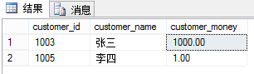

转账方法1：

update bank set customer_money=customer_money-1000 where customer_name='张三'

update bank set customer_money=customer_money+1000 where customer_name='李四'

结果如下，显然有问题，张三的钱没少，李四的钱多了1000，这是由于张三的钱没有转帐成功，而李四的钱却转成功了。

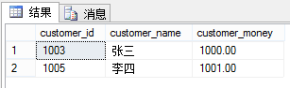

转账方法2（用事务）：

begin transaction

declare @errorSum int

set @errorSum=0

update bank set customer_money=customer_money-1000

where customer_name='张三'

set @errorSum=@errorSum+@@ERROR

update bank set customer_money=customer_money+1000

where customer_name='李四'

set @errorSum=@errorSum+@@ERROR

if(@errorSum<>0)

begin

print '转账失败'

rollback transaction

end

else

begin

print '转账成功'

commit transaction

end

结果：

